Guía n°22
“Letra P”

Mi nombre es: __________________________________________Fecha: martes 15 abril 2025
DESAFÍO:
DIBUJA Y ESCRIBE 2 PALABRAS QUE TENGAN LA LETRA P:

- Lee y haz los dibujos.
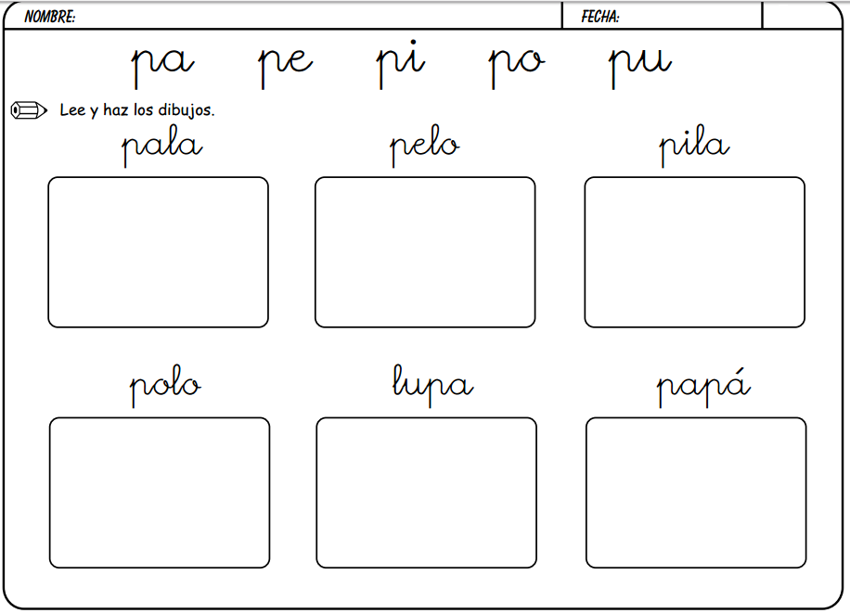

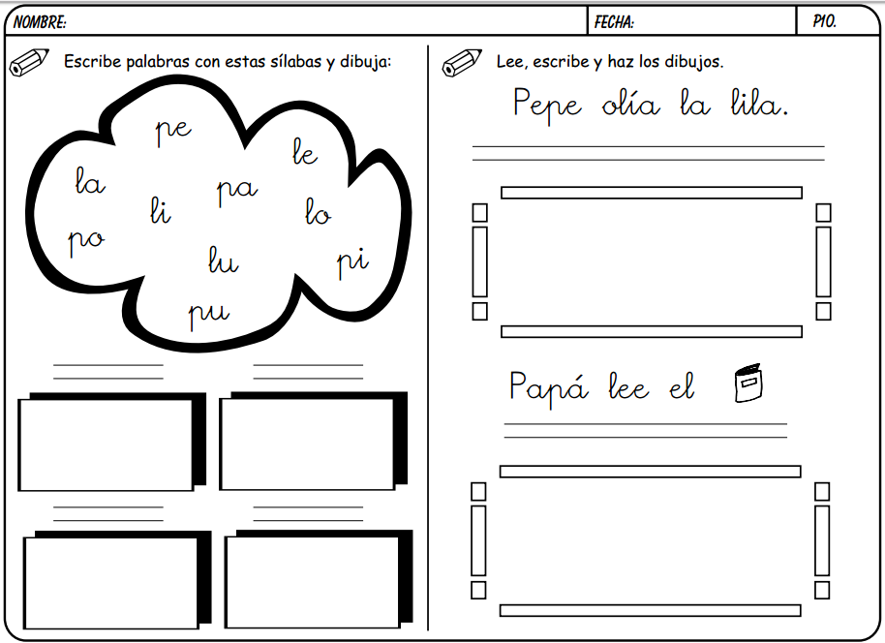

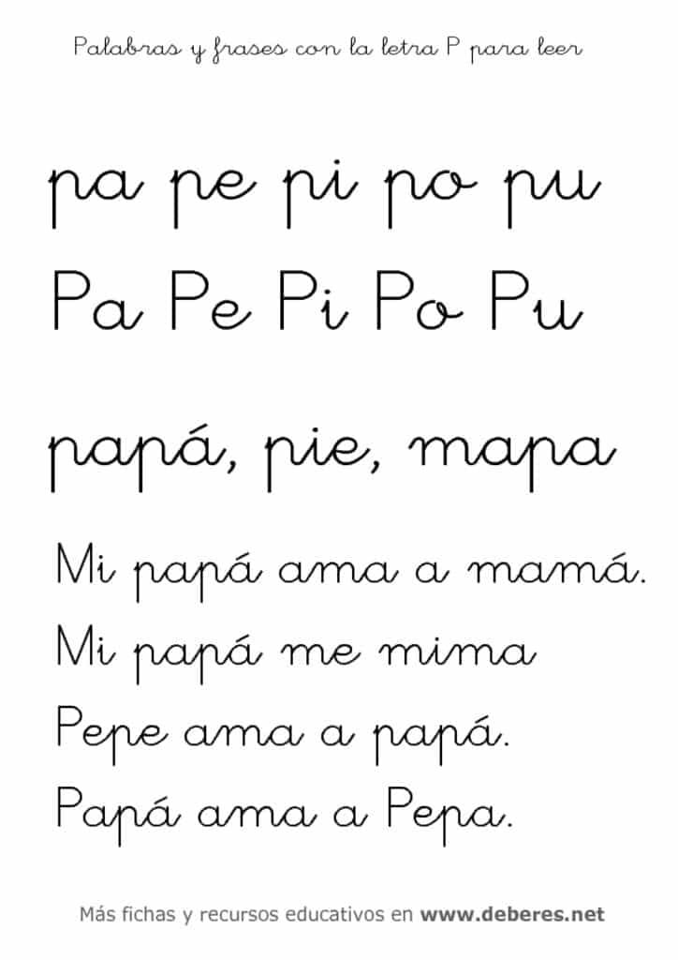
LECTURA:

